202..-202.. EĞİTİM-ÖĞRETİM YILI www.fenusbilim.com ORTAOKULU

8. SINIF 1. DÖNEM 2. FEN BİLİMLERİ BEP SINAVI
ÖĞRENCİNİN; BAŞARILAR PUANI:
Adı/Soyadı
Sınıf/No:

1) F.8.1.1.1.Mevsimlerin oluşumuna yönelik tahminlerde bulunur.
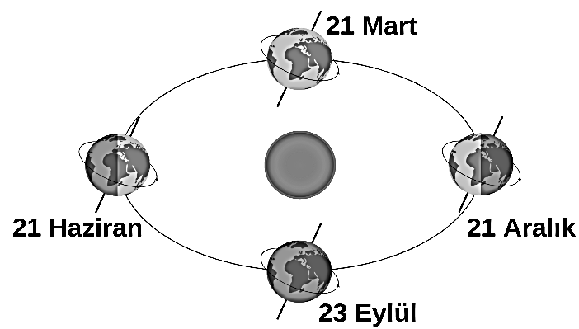
Aşağıdaki görsele göre, verilen tarihlerde Türkiye’deki mevsimleri yazınız.

Tarih | Mevsim
21 Haziran | YAZ
21 Aralık | KIŞ
21 Mart | İLK BAHAR
23 Eylül | SON BAHAR

2) F.8.2.2.2.Tek karakter çaprazlamaları ile ilgili problemler çözerek sonuçlar hakkında yorum yapar.
Aşağıdaki tabloda verilen karakterli baskın, çekinik, homozigot ve heterozigot olma durumlarına göre boşluklara yazınız. (4x3=12p)
Karakter | Baskın/Çekinik  Homozigot/Heterozigot
a | ÇEKİNİK
A | BASKIN
AA | HOMOZİGOT
aa | HOMOZİGOT
Aa | HETEROZİGOT

3) F.8.3.1.1.Katı basıncını etkileyen değişkenleri deneyerek keşfeder.
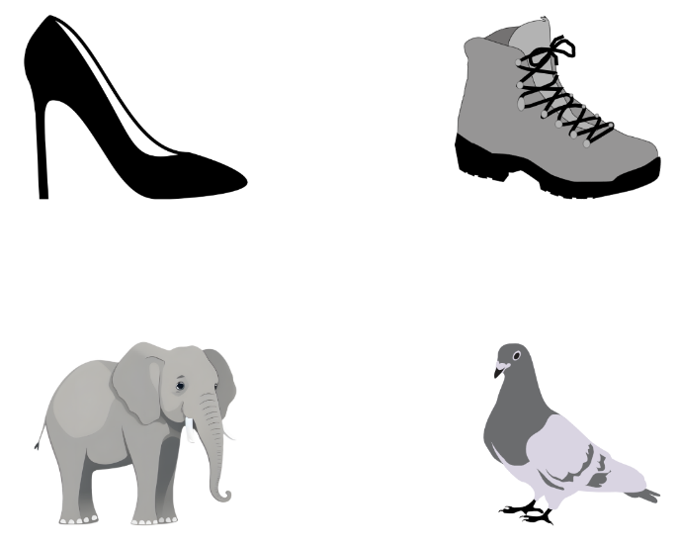
Aşağıdaki görsellerdeki durumlarda basıncın az ya da çok olma durumlarını altına yazınız.

AZ
ÇOK

ÇOK
AZ

4) F.8.3.1.1.Katı basıncını etkileyen değişkenleri deneyerek keşfeder.
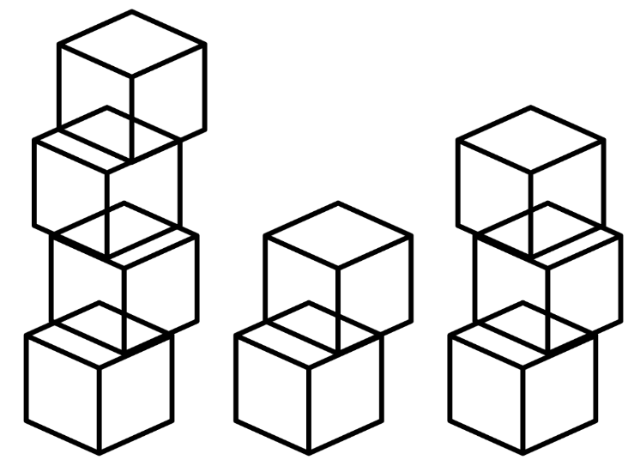
Aşağıda özdeş küplerden oluşan şekiller verilmiştir. Şekillerin yere uyguladıkları basınçları sıralayın.
C
A
B

A > C > B

5) F.8.3.1.2.Sıvı basıncını etkileyen değişkenleri tahmin eder ve tahminlerini test eder.
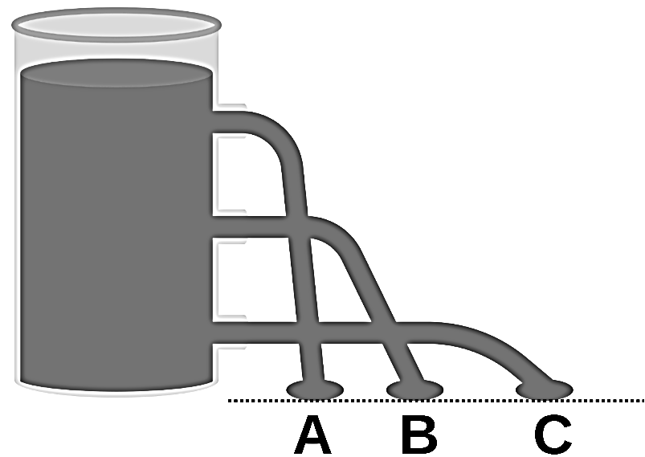
Aşağıdaki şekle göre en alttaki deliğin en uzağa fışkırma sebebi nedir?

DERİNLİK ARTTIKÇA BASINÇ ARTAR /
BASINCI ÇOK

6) F.8.3.1.2.Sıvı basıncını etkileyen değişkenleri tahmin eder ve tahminlerini test eder.)
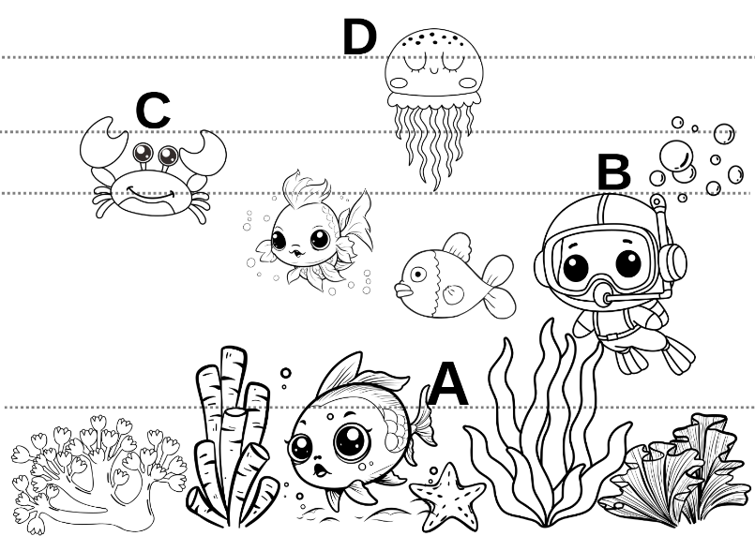
Aşağıdaki su altı görselinde A,B,C ve D canlılarının basınçlarını sıralayınız.

A > B > C > D

7) F.8.4.1.1.Periyodik sistemde, grup ve periyotların nasıl oluşturulduğunu açıklar
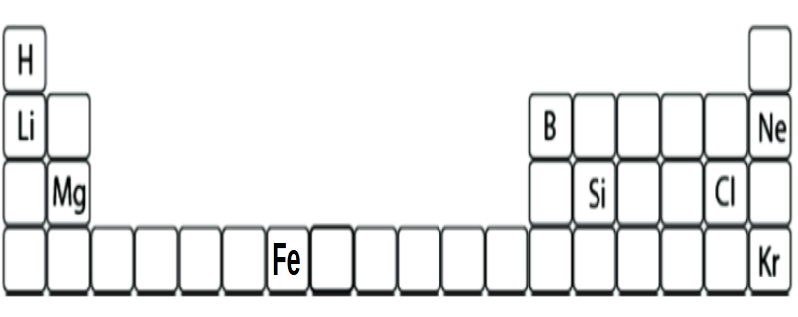
Aşağıdaki periyodik tabloda verilen elementlere göre soruları cevaplayınız.

a) 1A grubundaki elementler:
H ve Li

b) Soygazlar grubundaki elementler:
Ne ve Kr

8) F.8.4.1.2.Elementleri periyodik tablo üzerinde metal, yarı metal ve ametal olarak sınıflandırır.

Aşağıdaki tabloda verilen elementlerin metal/ametal/soygaz ve yarımetal olma durumlarını 7. sorudaki periyodik tabloya bakarak belirtiniz.
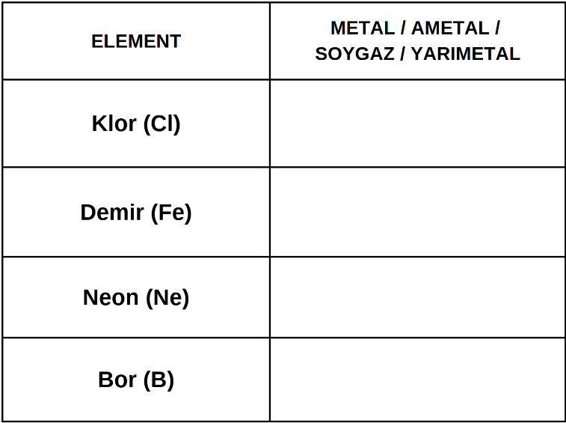

AMETAL
METAL

SOYGAZ

YARI METAL

